

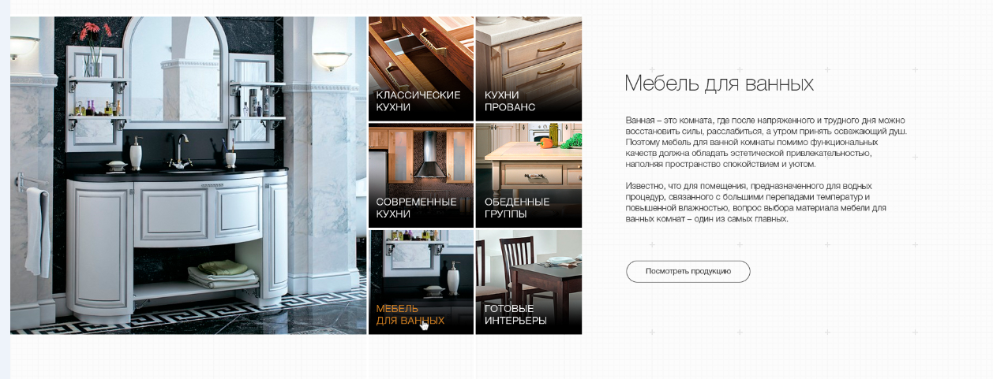
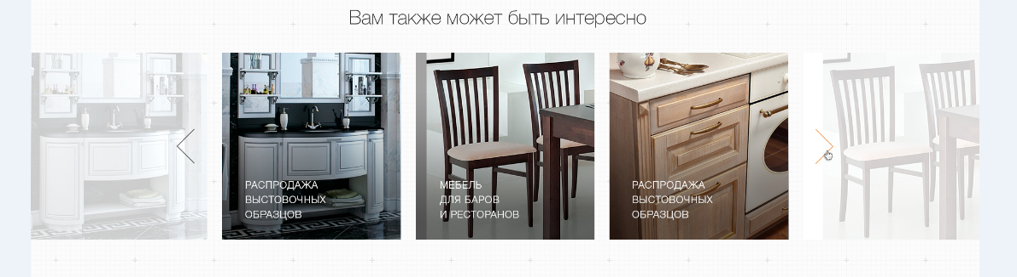

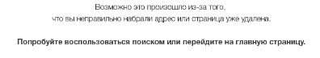
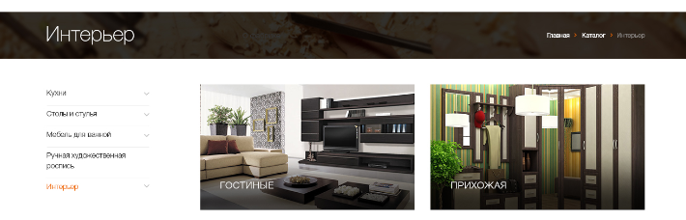
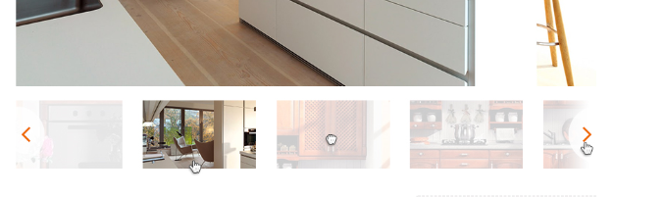

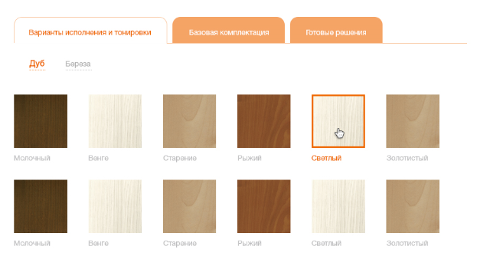
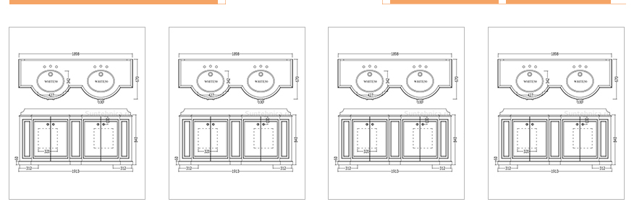
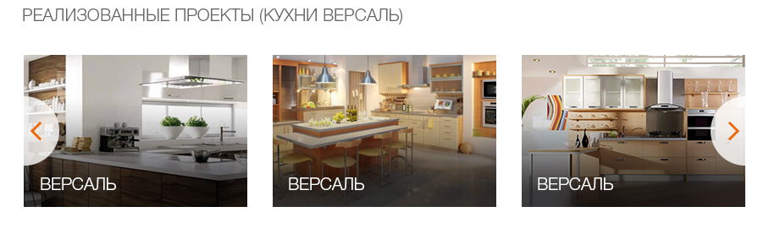
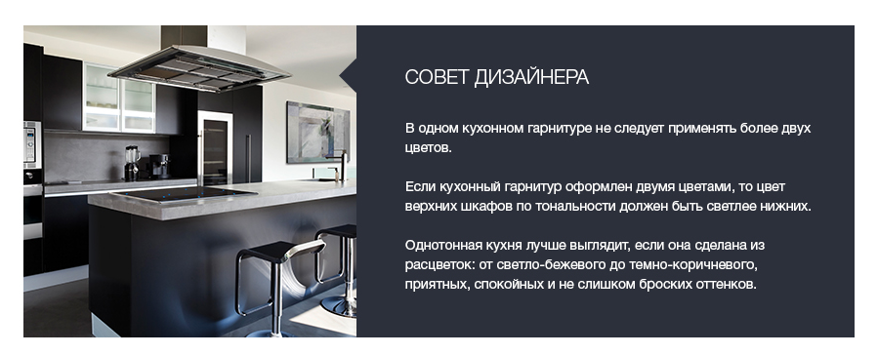
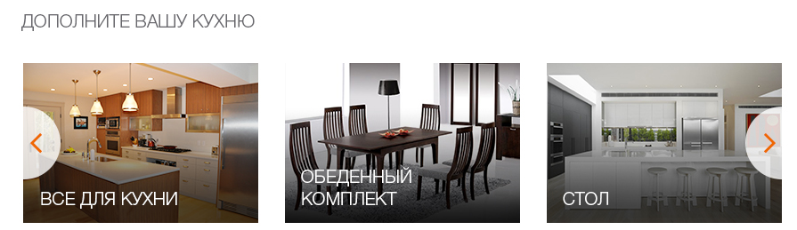
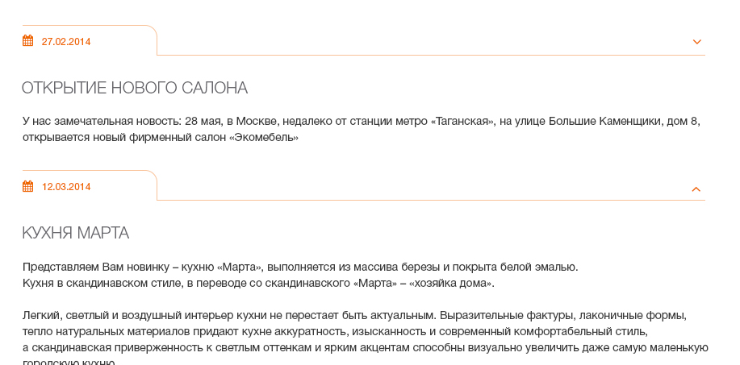
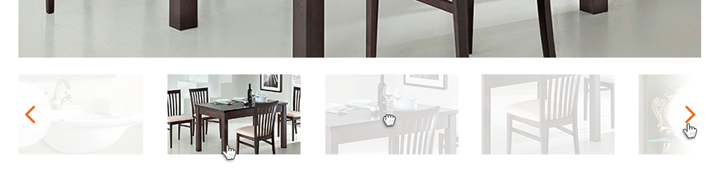
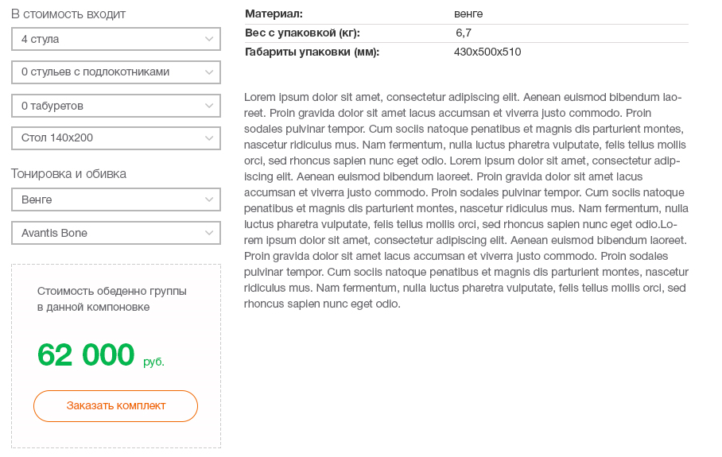
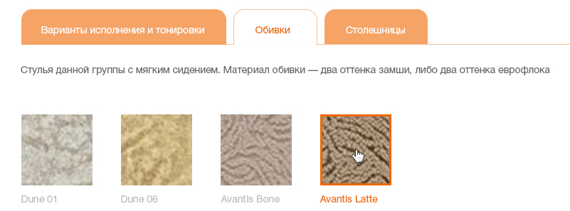
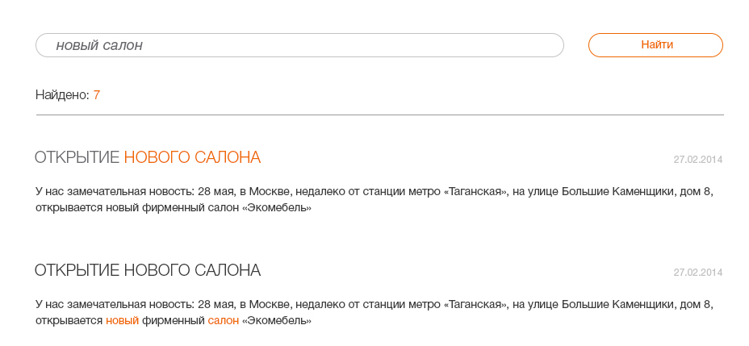
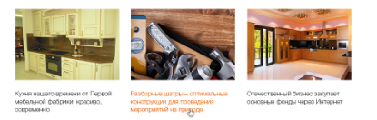

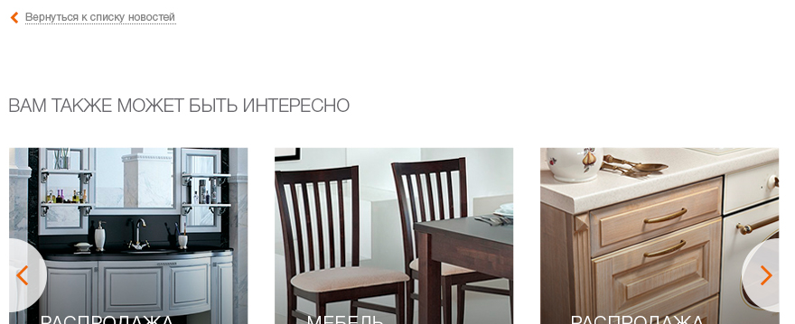
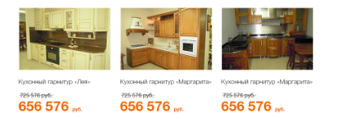
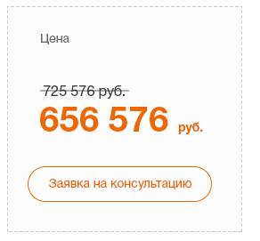
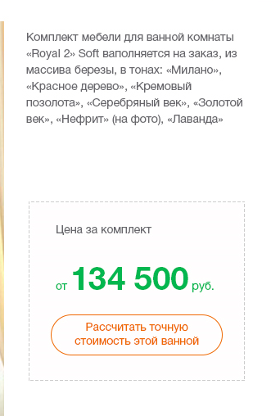
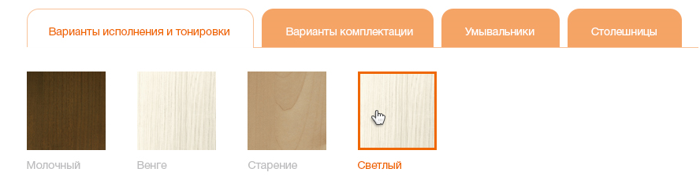
Требование к внешнему виду
ИС должен отображаться корректно в соответствии с утвержденными дизайн-макетами в браузерах Internet Explorer версии 8 и выше, Firefox 12 и выше, Opera, Safari и Chrome наиболее поздней на момент подписания акта версии.

В более ранних версиях браузеров, допускаются отклонения от дизайн-макетов.

Описание функциональных элементов

Главная страница

На главной странице отображается фоновое видео, заблюренное, разрешение видео 1920. Будет 5 видео, которые рандомно будут меняться при перезагрузке страницы.

При клике на кнопку расчета кухни и заказать звонок открывается соответствующий поп-ап.

Все кнопки имеют наведенное состояние

В шапке есть Геотаргетинг. На сайте будет отображаться город, из которого входит на сайт Посетитель.
При нажатии на город, можно выбрать другой в открывающемся поп-апе

Контентная часть главной страницы.
При нажатии на «классические кухни» или «кухни прованс» и т.д. слева открывается соответствующая картинка, а справа текст и ссылка относящиеся к выбранному элементу. Название выбранного элемента подсвечивается оранжевым.

В блоке «вам может быть интересно» прокрутка осуществляется по одному элементу. При наведении на элемент название подсвечивается оранжевым, а при клике осуществляется переход в соответствующий раздел.

Внизу страницы так же есть «кнопка-лифт» при клике на `которую происходит перемещение в самый верх страницы.

Страница «О компании»

Стандартная текстовая страница на которой могут быть, тексты, картинки, видео, и «цитаты»

Страница «Акции»

В разделе «акции» элементы на странице являются кликабельными и ведут в соответствующий раздел. (по примеру обычного раздела со статьями, где есть картинка статьи и заголовок)

Страница «404»

Во фразе «попробуйте воспользоваться поиском или перейдите на главную» слово «главную» является ссылкой на стартовую страницу.

Страница «Интерьер (главная)»

При наведении название в блоке подсвечивается. При нажатии осуществляется переход в соответствующий раздел

Страница «Интерьер (подробная)»

Страница будет обычная текстовая. (в макете по другому)

Страница «Кухни (главная)»

При наведении название в блоке подсвечивается. При нажатии осуществляется переход в соответствующий раздел

Страница «Кухни (подробная)»

Большое изображение (при наведении курсора выбранная область увеличивается и показывается во всплывающем слое),
Маленькие изображения других фотографий этого комплекта, при клике на маленьком изображении, оно появляется на месте большого. Под большой фотографией размещено 4 маленьких изображения, если изображений больше, то появляется навигация в виде стрелок «Вправо» и «Влево» для перемещения между списком маленьких изображений.
При нажатии на кнопку «Расчитать стоимость кухни» открывается форма «заявка на расчет кухни» (в форме при этом автоматически выбирается типа мебели «Кухня», а также название той кухни, со страницы которой пользователь пришел в раздел «Отправить заявку на расчет»

Вкладки переключаются
Во вкладке «варианты исполнения тонировки» вкладками «дуб» и «береза» переключается содержимое блока
При наведении элемент подсвечивается, а при нажатии всплывает поп-ап (увеличенной картинки)
Вкладка «Базовая комплектация» содержит схему кухни, а также текстовое описание, схему можно увеличить.
Вкладка «Готовые решения» содержит список стандартных схем комплектаций кухни, при клике открывается окно (слой) , в котором можно посмотреть увеличенную схему. Эта вкладка по своему виду схожа с вкладкой «Базовая комплектация» с той лишь разницей, что здесь будет несколько картинок-схем, увеличивающихся при клике курсора во всплывающем окне.

В блоке «Реализованные проекты» прокрутка осуществляется по одному элементу. При наведении на элемент название подсвечивается оранжевым, а при клике всплывает увеличивающееся изображение.
«совет дизайнера» текстовый блок с изображением
В блоке «Дополните вашу кухню» прокрутка осуществляется по одному элементу. При наведении на элемент название подсвечивается оранжевым, а при клике осуществляется переход в соответствующий раздел.

Страница «Новости»

В списке новостей отображаются краткие анонсы новостей с датами. В закрытом варианте стрелка справа направлена вниз. При нажатии на стрелку текст разъезжается открывая контентную область в которой могут быть текст, картинки, видео и т.д. Стрелка справа становится направленной вверх.
Открытие производится плавно.

Страница «Обеденная группа (детальная)»

Большое изображение (при наведении курсора выбранная область увеличивается и показывается во всплывающем слое),
Маленькие изображения других фотографий этого комплекта, при клике на маленьком изображении, оно появляется на месте большого. Под большой фотографией размещено 4 маленьких изображения, если изображений больше, то появляется навигация в виде стрелок «Вправо» и «Влево» для перемещения между списком маленьких изображений.

Количество стульев (выбирается из списка)
Количество стульев с подлокотниками (выбирается из списка) – поле показывается только в тех моделях, в составе которых есть стулья с подлокотниками.
Количество табуретов (выбирается из списка)
Размер стола (выбирается из списка)
Тонировка (выбирается из списка)
Обивка (выбирается из списка)

Вкладка «Варианты исполнения и тонировки» работает аналогично такой же вкладки в подробном описании кухни.
Вкладка «Обивки» содержит текстовый блок (для вводной информации) и маленькие изображения обивок, функционально работает также как вкладка «Варианты исполнения и тонировок»
Вкладка «Столешницы» работает аналогично вкладке «Обивки».
Вкладки «Обивки» и «Столешницы» актуальны не для всех моделей, там где они неактуальны, они скрыты.

Страница «Результаты поиска»

Результаты выводятся списком, причем одинаково как товарные страницы так и текстовые илил новостные

Страница «Полезные советы (список)»

«Полезные советы» содержит список статей в виде изображения и заголовка, а также постраничную навигацию. При клике на заголовок статьи, происходит переход на подробное описание статьи.

Страница «Полезные советы (подробная)»

Статья представляет совой текстовую страницу с возможностью размещать тексты, изображения, видео и ссылки
Внизу статьи находится блок блок «Вам также может быть интересно» (аналогично главной странице), ссылка-возврат к списку статей.

Страница «Распродажа (список)»

На странице представлены готовые образцы с зачеркнутой ценой и актуальной. При клике на элемент осуществляется переход в подробную страницу

Страница «Распродажа (подробная)»

Продается вся кухня целиком, с конечной стоимостью, без возможности выбора вариантов исполнения, тонировок, комплектаций. Вместо кнопки «Рассчитать стоимость» или «Заказать» расположена кнопка «Заявка на консультацию»

Страница «Ручная роспись»

Страница будет обычная текстовая.

Страница «Ванная (детальная страница)»

Дополнительных изображений будет не больше 4, по этому справа от изображения высота размещения блока с ценой зависит от количества текста в описании.

Вкладка «Варианты исполнения и тонировки» работает аналогично такой вкладке в разделе «Кухни»
Вкладка «Варианты комплектаций» -в этой вкладке будут картинки, при клике на которые всплывает окно с увеличенной картинкой и описанием.
Вкладка «Умывальники» работает аналогично вкладке «Варианты исполнения и тонировки»
Вкладка «Столешницы» работает аналогично вкладке «Варианты исполнения и тонировки»

Страница «Ванная (детальная страница)»

Дополнительных изображений будет не больше 4, по этому справа от изображения высота размещения блока с ценой зависит от количества текста в описании.

